Лабораторная работа №9
XML: ОСНОВЫ СОЗДАНИЯ И ОБРАБОТКИ СТРУКТУРИРОВАННЫХ ДАННЫХ
Цель работы: освоить принципы создания, валидации и обработки XML-документов, развить навыки анализа данных и работы с инструментами для обработки структурированных форматов.
ЗАДАНИЯ К ЛАБОРАТОРНОЙ РАБОТЕ
1. Создание XML-документа:
- Напишите XML-документ, описывающий библиотеку (не менее 3
книг).
- Сохраните его в файл с именем library.xml.
- Убедитесь, что документ соответствует синтаксису XML (правильное закрытие тегов, корректные атрибуты).
2. Создание XSD-схемы:
- Разработайте XSD-схему для валидации library.xml.
- Схема должна проверять:
- Обязательное наличие всех указанных элементов (title, author,
year, genre, price).
- Атрибут id — уникальный и обязательный.
- year — целое число от 1800 до текущего года.
- price — положительное число с двумя знаками после запятой.
- Сохраните схему в файл library.xsd.
3. Валидация XML-документа:
- Используйте любой инструмент или библиотеку (например, онлайн-
валидатор, Python с lxml, Java с JAXB) для проверки library.xml на
соответствие library.xsd.
- Исправьте ошибки, если они есть, чтобы документ стал валидным.
4. Обработка XML-документа:
- Напишите программу на выбранном языке программирования,
которая:
- Читает library.xml.
- Выводит список всех книг с их данными в консоль (название,
автор, год, жанр, цена).
- Вычисляет среднюю цену книг и выводит её.
- Фильтрует книги по заданному критерию (например, жанр или
год) и выводит результат.
После выполнения получается программа (рисунок 1), которая:
- Читает XML-документ library.xml.
- Выводит список всех книг с их данными (название, автор, год, жанр, цена).
- Вычисляет среднюю цену книг.
- Фильтрует книги по жанру (Роман)
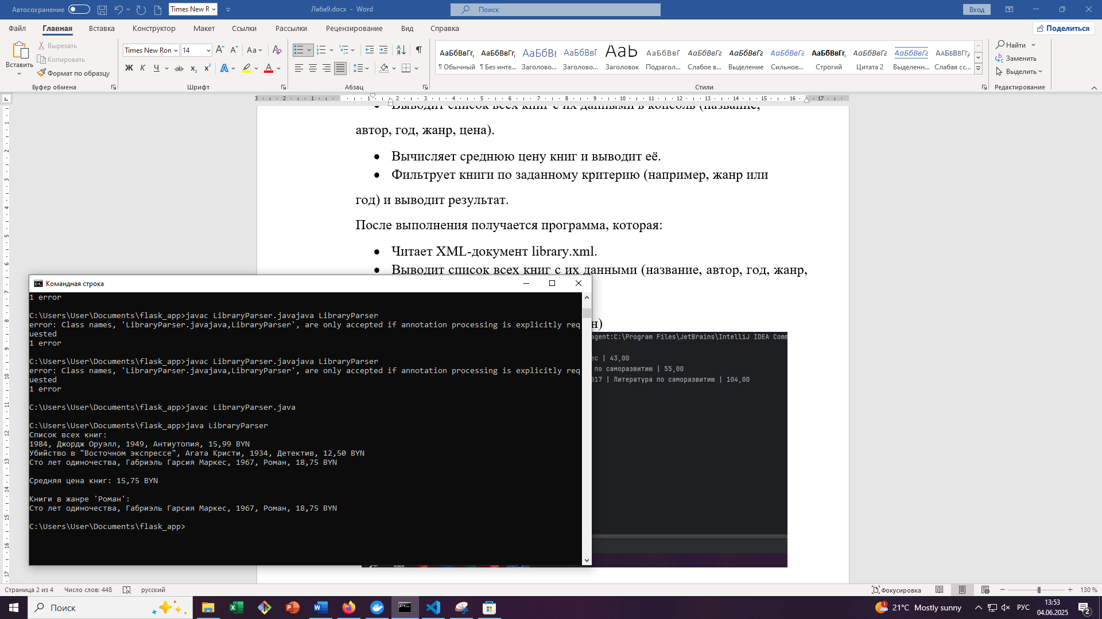
Рисунок 1 – Работа программы

Library.xsd
<?xml version="1.0" encoding="UTF-8"?>
<xs:schema xmlns:xs="http://www.w3.org/2001/XMLSchema">
<xs:element name="library">
<xs:complexType>
<xs:sequence>
<xs:element name="book" maxOccurs="unbounded">
<xs:complexType>
<xs:sequence>
<xs:element name="title" type="xs:string" minOccurs="1"/>
<xs:element name="author" type="xs:string" minOccurs="1"/>
<xs:element name="year">
<xs:simpleType>
<xs:restriction base="xs:integer">
<xs:minInclusive value="1800"/>
<xs:maxInclusive value="2025"/> <!-- Текущий год -->
</xs:restriction>
</xs:simpleType>
</xs:element>
<xs:element name="genre" type="xs:string" minOccurs="1"/>
<xs:element name="price">
<xs:simpleType>
<xs:restriction base="xs:decimal">
<xs:minInclusive value="0.01"/>
<xs:fractionDigits value="2"/>
</xs:restriction>
</xs:simpleType>
</xs:element>
</xs:sequence>
<xs:attribute name="id" type="xs:integer" use="required"/>
</xs:complexType>
</xs:element>
</xs:sequence>
</xs:complexType>
</xs:element>
</xs:schema>

Library.xml
<?xml version="1.0" encoding="UTF-8"?>
<library>
<book id="1">
<title>1984</title>
<author>Джордж Оруэлл</author>
<year>1949</year>
<genre>Антиутопия</genre>
<price>15.99</price>
</book>
<book id="2">
<title>Убийство в "Восточном экспрессе"</title>
<author>Агата Кристи</author>
<year>1934</year>
<genre>Детектив</genre>
<price>12.50</price>
</book>
<book id="3">
<title>Сто лет одиночества</title>
<author>Габриэль Гарсия Маркес</author>
<year>1967</year>
<genre>Роман</genre>
<price>18.75</price>
</book>
</library>
LibraryParser.java
import org.w3c.dom.*;
import javax.xml.parsers.DocumentBuilder;
import javax.xml.parsers.DocumentBuilderFactory;
import java.io.File;
import java.util.ArrayList;
import java.util.List;

class Book {
String title, author, genre;
int year;
double price;

public Book(String title, String author, int year, String genre, double price) {
this.title = title;
this.author = author;
this.year = year;
this.genre = genre;
this.price = price;
}

@Override
public String toString() {
return String.format("%s, %s, %d, %s, %.2f BYN", title, author, year, genre, price);
}
}

public class LibraryParser {
public static void main(String[] args) {
String filePath = "library.xml";
List<Book> books = readLibrary(filePath);

displayBooks(books);
calculateAveragePrice(books);
filterBooksByGenre(books, "Роман");
}

public static List<Book> readLibrary(String filePath) {
List<Book> books = new ArrayList<>();
try {
File file = new File(filePath);
DocumentBuilderFactory factory = DocumentBuilderFactory.newInstance();
DocumentBuilder builder = factory.newDocumentBuilder();
Document doc = builder.parse(file);
doc.getDocumentElement().normalize();

NodeList nodeList = doc.getElementsByTagName("book");
for (int i = 0; i < nodeList.getLength(); i++) {
Node node = nodeList.item(i);
if (node.getNodeType() == Node.ELEMENT_NODE) {
Element element = (Element) node;
String title = element.getElementsByTagName("title").item(0).getTextContent();
String author = element.getElementsByTagName("author").item(0).getTextContent();
int year = Integer.parseInt(element.getElementsByTagName("year").item(0).getTextContent());
String genre = element.getElementsByTagName("genre").item(0).getTextContent();
double price = Double.parseDouble(element.getElementsByTagName("price").item(0).getTextContent());
books.add(new Book(title, author, year, genre, price));
}
}
} catch (Exception e) {
e.printStackTrace();
}
return books;
}

public static void displayBooks(List<Book> books) {
System.out.println("Список всех книг:");
books.forEach(System.out::println);
}

public static void calculateAveragePrice(List<Book> books) {
double totalPrice = books.stream().mapToDouble(book -> book.price).sum();
double avgPrice = books.isEmpty() ? 0 : totalPrice / books.size();
System.out.printf("\nСредняя цена книг: %.2f BYN%n", avgPrice);
}

public static void filterBooksByGenre(List<Book> books, String genre) {
System.out.printf("\nКниги в жанре '%s':%n", genre);
books.stream().filter(book -> book.genre.equalsIgnoreCase(genre)).forEach(System.out::println);
}
}

XML-документа — RSS-лента, который можно найти, например, на W3Schools.
Пример XML-документа sample.xml:
<?xml version="1.0" encoding="UTF-8"?>
<rss version="2.0">
<channel>
<title>W3Schools Home Page</title>
<link>https://www.w3schools.com</link>
<description>Free web building tutorials</description>
<item>
<title>RSS Tutorial</title>
<link>https://www.w3schools.com/xml/xml_rss.asp</link>
<description>New RSS tutorial on W3Schools</description>
</item>
<item>
<title>XML Tutorial</title>
<link>https://www.w3schools.com/xml</link>
<description>New XML tutorial on W3Schools</description>
</item>
</channel>
</rss>
Анализ структуры:
В этом документе корневым элементом является <rss>, который содержит атрибут version="2.0", определяющий версию используемого стандарта RSS. Внутри <rss> располагается элемент <channel>, являющийся контейнером для основных данных канала, таких как <title>, <link> и <description>. Элемент <channel> дополнительно включает несколько элементов <item>, каждый из которых описывает отдельную новостную запись или статью — внутри <item> используются теги <title>, <link> и <description>, что создаёт четкую вложенность данных. Структура документа демонстрирует иерархию, где информационные блоки сгруппированы от общего к частному. Атрибуты в данном примере встречаются только у корневого элемента, что характерно для многих XML-документов, где основное внимание уделяется содержимому, а не параметрам тегов.

